**საბაკალავრო პროექტი**

**Pen Plotter**

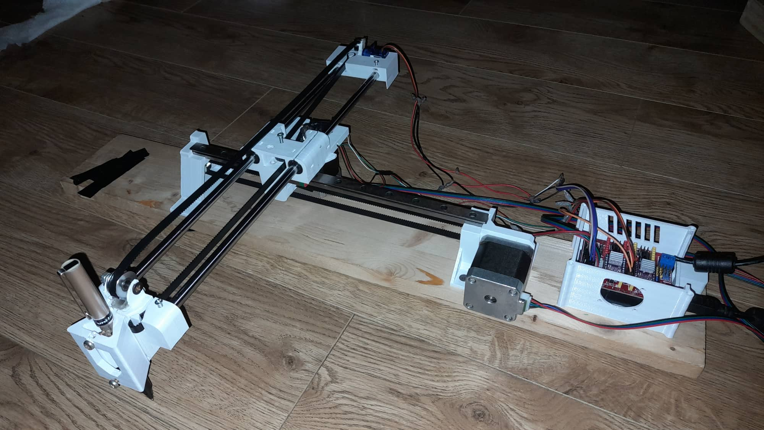

**სარჩევი**

Contents

შესავალი 3

გამოყენებული ნივთები 4

მექნიკური ნაწილი.....................................................................................................................................5

პროგრამის აღწერა......................................................................................................................................6

დროის ცხრილი…………………………………………………………………………………………..9

ვალდებულებები........................................................................................................................................9

# 

# შესავალი

CNC იშიფრება როგორც Computerized Numerical Control კომპიუტერული რიცხვითი კონტროლი. ეს არის კომპიუტერიზებული წარმოების პროცესი, რომელშიც წინასწარ დაპროგრამებული პროგრამული უზრუნველყოფა და კოდი აკონტროლებს წარმოების აღჭურვილობის მოძრაობას. CNC აკონტროლებს უამრავ კომპლექსურ მანქანას, როგორიცაა საფქვავები, „ხორხები“ და „მილები“ რომლებიც გამოიყენება სხვადასხვა ნაწილების დასაჭრელად, ფორმირებისთვისა და პროტოტიბების შესაქმნელად. CNC მემანქანეები აერთიანებენ მექანიკური დიზაინის ელემენტებს, ტექნიკურ ნახატებს, მათემატიკასა და კომპიუტერული პროგრამირების უნარებს, რათა აწარმოონ სხვადასხვა ლითონისა და პლასტმასის ნაწილები. CNC ოპერატორებს შეუძლიათ აიღონ ლითონის ფურცელი და გადააქციონ იგი თვითმფრინავის ან მანქანის კრიტიკულ ნაწილად.

ჩვენი CNC მანქანა იქნება პლოტერი, რომელიც თავისი მასშტაბის ფარგლებში შეძლებს ნებისმიერი ნახაზისა თუ ნახატის დახატვასა და დახაზვას, რომელსაც მივაწოდებთ სპეციალური პროგრამის მეშვეობით.

## 

## გამოყენებული ნივთები

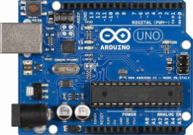Arduino uno – არის open-source მიკრო კონტროლერი. ბორდი აღჭურვილია ციფრული და ანალოგური input/output პინებით, რითაც შეიძლება დაუერთდეს სხვადასხვა მოდულებს.

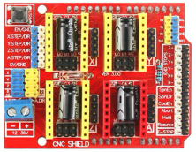 CNC shield - უზრუნველყოფს Arduino მიკროკონტროლერს სტეპერ ძრავების მართვისა და ყველა სხვა ფუნქციის გასაშვებად, რაც უზრუნველყობს CNC აპარატის მუშაობას.

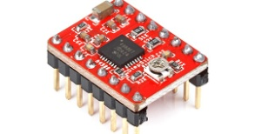A4988 - არის სრული ბიჯური ძრავის დრაივერი ჩაშენებული თარჯიმანით მარტივი მუშაობისთვის.

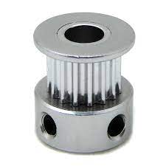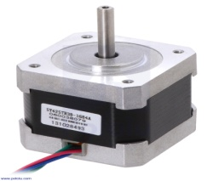

Nema 17 - ბიჯური ძრავი.

Z ძრავის კბილანა

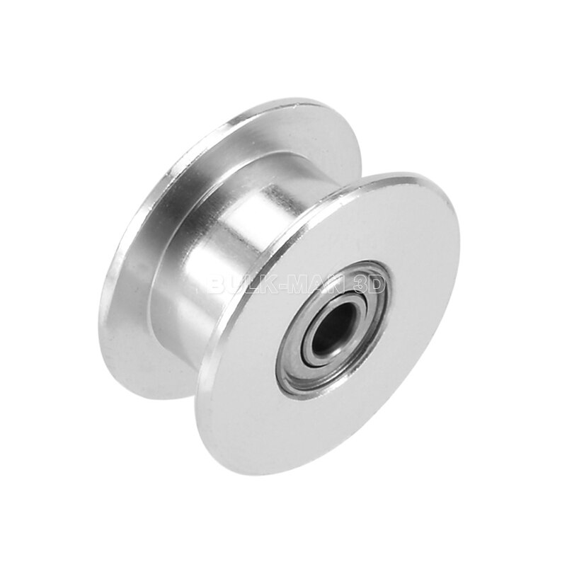

2

მექანიკური ნაწილი

X_სა და Y ღერძების კოორდინატებზე მოძრაობისთვის ვიყენებთ nema 17 ბიჯურ ძრავებს, მათი მაქსიმალური კოორდინატების ადგილას ვამონტაჟებთ ლიმიტ სვიჩებს, რათა მოვახდინოთ ძრავების დროული შეჩერება. ბიჯური ძრავების დრაივერების გასაგრილებლად ვიყენებთ პატარა გამაგრილებელს. სერვო ძრავს ვიყენებთ კალმის კონტროლისთვის. ეს ყველაფერი მუშაობს 12ვ 3ა კვების ბლოკის მეშვეობით.

ნაწილების დაერთება CNC shield_ზე

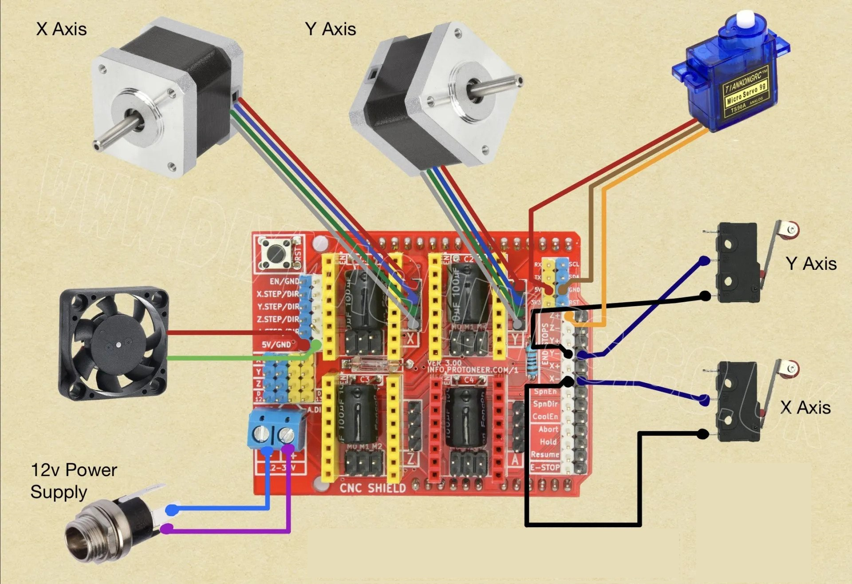

პროგრამის აღწერა

ამ CNC მექანიზმის ტვინი არის Arduino Uno CNC შილდთან ერთად. ხოლო მანქანის მოძრაობის გასაკონტროლებლად ჩვენ უნდა დავაყენოთ firmware Arduino_ზე. ამისთვის გვჭირდება საკონტროლო პროგრამა, რომლის მეშვეობითაც გავაგზავნით G-კოდებს და ვეუბნებით მანქანას რა უნდა გააკეთოს.

პენ პლოტერისთვის ჩვენ გვჭირდება GRBL firmware. თუმცა, ამ კალმის პლოტერისთვის ჩვენ გვჭირდება მისი მოდიფიცირებული ვერსია, რომელსაც შეუძლია სერვოს კონტროლი. ეს მოდიფიცირებული ვერსია არის "grbl-mi", რომელიც ცვლის PWM spindle control pin-ის სიხშირეს (ან ციფრული პინს ნომერი 11) 1kHz-დან 50 Hz-მდე, რაც საჭიროა ამ ტიპის სერვო ძრავის გასაკონტროლებლად.

პლოტერის გამართვისთვის გამოვიყენებთ UGS (universal gcode sender) პროგრამას. ჯერ უნდა დავუკავშირდეთ არდუინოს პორტს და baud rate დავაყენოთ 115200_ზე.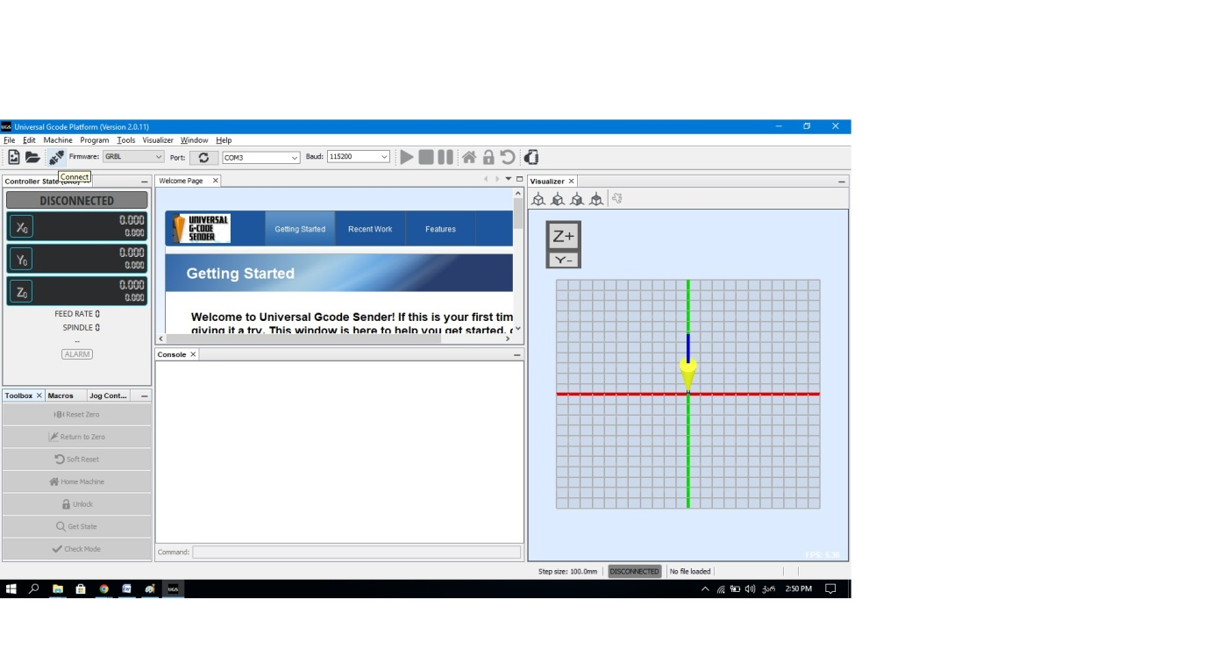

შემდეგ გავხსნათ setup wizard, რომელიც მდებარეობს Machine გრაფაში. დავაჭიროთ დაკავშირებას და შემდეგ. აქ ვამოწმებთ მუშაობს თუ არა ძრავები და მოძრაობენ თუ არა სწორი მიმართულებით რომელსაც ვნახავთ მცირედი მოძრაობით. შემდეგ შევამოწმებთ რამდენია განსხვავება ბრძანების მიერ მითითებულ გადასაადგილებელ მანძილსა და რეალურ გავლილ მანძილს შორის მისი გაზომვით და ჩავწერთ შესაბამისს პარამეტრს.

შემდეგ ვამოწმებთ ლიმიტ სვიჩების ფუნქციონალურობას მათი მექანიკურად ჩართვით. სვიჩების ფუნქციონალურაბაში რომ დავწმუნებით, შემდეგ მივცემთ ჰოუმინგის ბრძანებას და ასე ვასრულებთ პლოტერის გამართვას.

Gcode_ის გენერირებისთვის ვიყენებთ პროგრამას Incscape_ის. პლოტერის Gcode_ის გენერირებისთვის უნდა დავაყენოთ სპეციალური ბიბლიოთეკა „MI GRBL Z_AXIS Servo Controller”. მას შემდეგ რაც ჩავაგდებთ სასურველ სურათს, path გრაფაში დავაჭერთ object to path და შემდეგ trace bitmap_ის საშუალებით დავარეგულირებთ სიკაშკაშესა და საზღვრების მოცულობას. ბოლოს შევდივართ Exstension გრაფაში, ვირჩევთ ჩვენს მიერ დამატებულ ბიბლიოთეკას და მის პარამეტრებში ვუთითებთ ჩვენთვის სასურველ მონაცემებს.

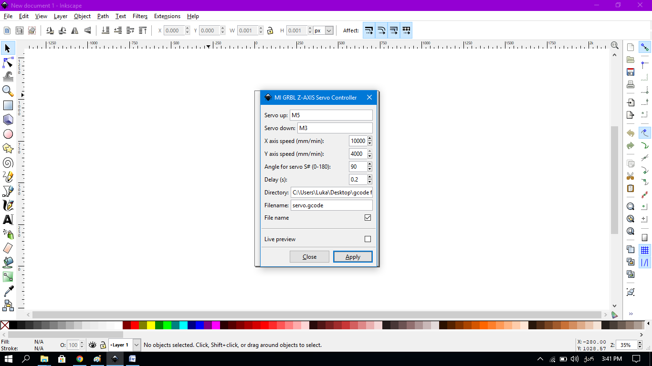

ახლა თვითონ Gcode_ის ბრძანების შესასრულებლად გამოვიყენოთ ონლაინ აპლიკაცია <http://chilipeppr.com/grbl>. საიდან ჩამოვტვირთოთ Jason server, რათა დავუკავშირდეთ არდუინოს პორტს. მას შემდეგ რაც გავუშვებთ სერვერს, განვაახლოთ საიტზე Serial Port Jason Server. ავირჩიოთ grbl. როგორც UGS_ზე მივცეთ ჰოუმინგის ბრძანება და გავანულოთ კოორდინატები. ამის შემდეგ შეგვიძლია ჩავაგდოთ gcode ფაილი და ვაცალოთ შესრულება.

|  |  |  |  |  |  |  |  |  |  |  |  |  |  |
| --- | --- | --- | --- | --- | --- | --- | --- | --- | --- | --- | --- | --- | --- |
| Tasks |  | | აპრილი | | | | მაისი | | | | ივნისი | | |
| კვირა1 | კვირა2 | კვირა3 | კვირა4 | კვირა5 | კვირა6 | კვირა7 | კვირა8 | კვირა9 | კვირა10 | კვირა11 |
| დაგეგმვა |  | |  |  |  |  |  |  |  |  |  |  |  |
| მასალების მოძიება |  | |  |  |  |  |  |  |  |  |  |  |  |
| შესყიდვა | |  | |  |  |  |  |  |  |  |  |  |  |
| მექნიზმის აწყობა | |  | |  |  |  |  |  |  |  |  |  |  |
| პროგრამული უზნურველყოფა | |  | |  |  |  |  |  |  |  |  |  |  |
| ვებ დეველოპმენტი | |  | |  |  |  |  |  |  |  |  |  |  |
| გრაფიკული დიზაინი | |  | |  |  |  |  |  |  |  |  |  |  |
| წარდგენა | |  | |  |  |  |  |  |  |  |  |  |  |

|  |  |
| --- | --- |
| **ვალდებულებები** | **სტუდენტები** |
| პროექტის მენეჯერი | ლუკა ფარცვანია |
| პრეზენტაციის აწყობა | ალექსანდრე რობაქიძე |
| გრაფიკული დიზაინერი | ვახო გრიგოლიშვილი |
| ვებ დეველოპერი | რომანი ტუნაძე |
| ბიუჯეტის მენეჯერი | ალექსანდრე რობაქიძე |
| დროის ცხრილის დაგეგმვა | ვახო გრიგოლიშვილი |
| ნაწილების შესყიდვა | რომანი ტუნაძე |
| წარდგენის მენეჯერი | ნიკა გილიგაშვილი |
| მთავარი ინჟინერი | ლუკა ფარცვანია |